Dělitelnost dvěma
Úkol 1 Vybarvi v tabulce všechny násobky čísla 2.
1 | 2 | 3 | 4 | 5 | 6 | 7 | 8 | 9 | 10
11 | 12 | 13 | 14 | 15 | 16 | 17 | 18 | 19 | 20
21 | 22 | 23 | 24 | 25 | 26 | 27 | 28 | 29 | 30
31 | 32 | 33 | 34 | 35 | 36 | 37 | 38 | 39 | 40
41 | 42 | 43 | 44 | 45 | 46 | 47 | 48 | 49 | 50
51 | 52 | 53 | 54 | 55 | 56 | 57 | 58 | 59 | 60
61 | 62 | 63 | 64 | 65 | 66 | 67 | 68 | 69 | 70
71 | 72 | 73 | 74 | 75 | 76 | 77 | 78 | 79 | 80
81 | 82 | 83 | 84 | 85 | 86 | 87 | 88 | 89 | 90
91 | 92 | 93 | 94 | 95 | 96 | 97 | 98 | 99 | 100

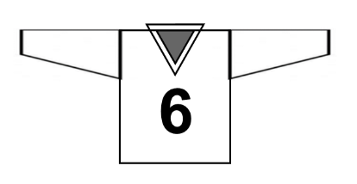

Úkol 2 Sleduj v tabulce, jaká vlastnost spojuje všechny násobky čísla 2 a doplň pravidlo pro dělitelnost dvěma.

Číslo je dělitelné dvěma, jestliže na místě jednotek je číslice …….. nebo …….. nebo …….. nebo …….. nebo ………
Čísla, která jsou dělitelná dvěma, nazýváme ………………. čísla.
Čísla, která nejsou dělitelná dvěma, nazýváme ………………. čísla.

Cvičení
1. Zakroužkuj čísla, která jsou dělitelná dvěma:
6 9 13 18 21 24 30 42 59 68 82 95 100 104 127 178

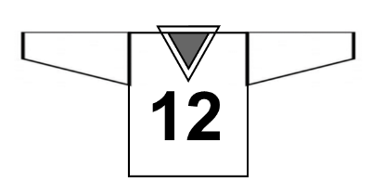
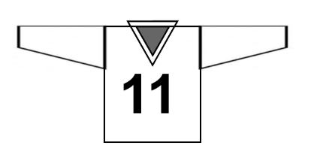
2. Na ledové ploše se hraje utkání. V jeden moment se stalo, že všichni hráči v červených dresech měli na dresu sudé číslo a všichni hráči v modrých dresech měli na dresu liché číslo. Vybarvi všechny dresy tak, aby odpovídaly situaci na ledě.

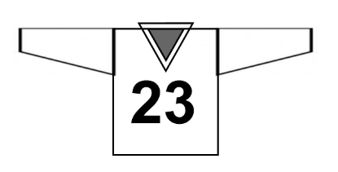
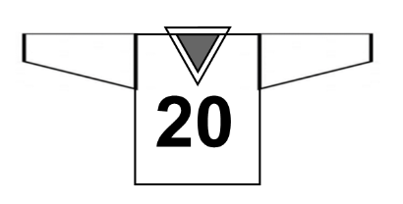
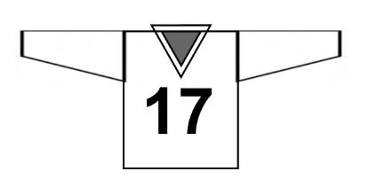

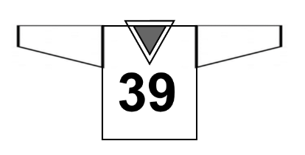
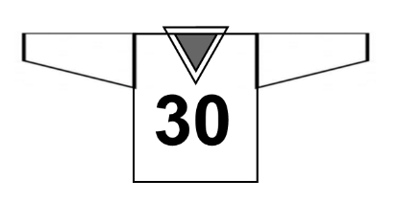
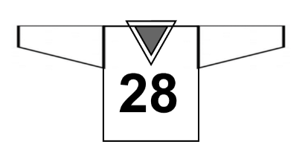

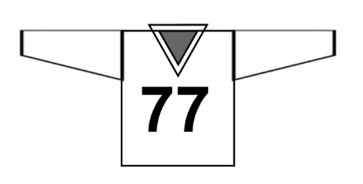
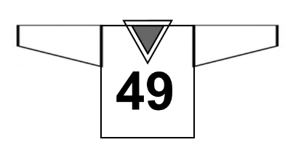
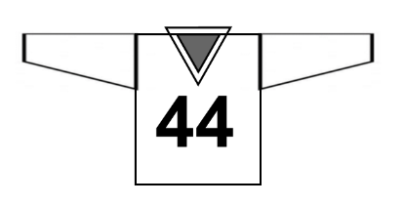

3. V tabulce jsou zapsány ročníky narození a výška deseti hráčů HC Oceláři Třinec. Rozděl hráče do tabulky podle toho, zda jsou obě čísla sudá, obě čísla lichá, nebo jedno číslo sudé a jedno liché.
Jméno | Ročník | Výška
Adámek Marian | 1997 | 178 cm
Doudera Milan | 1993 | 181 cm
Hrňa Erik | 1988 | 178 cm
Kacetl Ondřej | 1990 | 182 cm
Kovařčík Michal | 1996 | 182 cm
Kovařčík Ondřej | 1995 | 178 cm
Kundrátek Tomáš | 1989 | 187 cm
Marcinko Tomáš | 1988 | 193 cm
Růžička Martin | 1985 | 181 cm
Zahradníček Jan | 1996 | 186 cm

Obě čísla sudá | Obě čísla lichá | Jedno číslo sudé a jedno liché

Bonus: V červených dresech z úkolu 2 se proháněli hráči HC Oceláři Třinec, v modrých hráči HC Škoda Plzeň. Doplň do tabulky čísla dresů a jména hráčů obou týmů.
HC Oceláři Třinec |  |  | HC Škoda Plzeň
Pozice | Číslo dresu | Jméno | Pozice | Číslo dresu | Jméno
Brankář |  |  | Brankář
Obránce |  |  | Obránce
Obránce |  |  | Obránce
Útočník |  |  | Útočník
Útočník |  |  | Útočník
Útočník |  |  | Útočník

